Kakao in der Schokolade

1. Wie wächst Kakao?
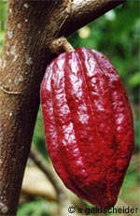
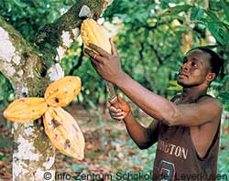
Schon vor 1.400 Jahren hat das Volk der Maya in Mittelamerika chocol haa, also den Kakao, angebaut. Später haben dann die Azteken herausgefunden, dass man die gemahlenen Kakaobohnen trinken kann und ihren Wasser-Kakao-Mix xocolatl genannt.
Kakao ist die wichtigste Zutat bei der Herstellung von Schokolade. Kakao wächst auf Bäumen, allerdings nicht hier bei uns, sondern im Tropischen Regenwald, z.B. in Südamerika und Afrika. Bis der Kakao bei uns in einer Schokoladentafel landet, ist es ein weiter Weg. Alles beginnt mit den Kakaofrüchten.
Die Früchte des Kakaobaumes sind je nach Sorte gelb, orange oder violett und sehen aus wie Rugby-Bälle. Sie wachsen direkt am Stamm und an den großen Ästen des Baumes, der ungefähr so groß wie ein Apfelbaum ist. Wenn sie reif sind, werden sie mit einem Messer vom Baum abgeschlagen. Im Inneren der Früchte sind 20 bis 60 Samen, die "Kakaobohnen" genannt werden. Diese Bohnen sind eingebettet in eine glibberigen Masse, die "Fruchtpulpe", die sehr süß schmeckt. In den Ländern, in denen der Kakaobaum wächst, lutschen die Kinder die Bohnen mit der Fruchtpulpe wie eine Süßigkeit.

2. Was passiert mit Bohne und Pulpe?
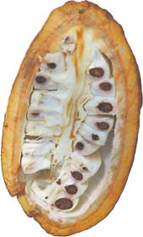
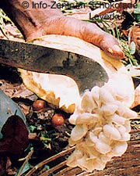
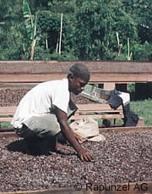
Obwohl die Pulpe sehr gut schmeckt, eignen sich zur Herstellung von Schokolade nur die Kakaobohnen. Nach der Ernte werden die Kakaofrüchte aufgeschlagen und die Bohnen zusammen mit der Pulpe von Hand herausgelöst, in Kästen gegeben und abgedeckt.
Nun beginnt die sogenannte "Fermentation", der Zucker beginnt zu gären und es laufen verschiedene Umwandlungen in der Kakaobohne ab, die den guten Geschmack erzeugen. Dabei steigt die Temperatur auf 40 bis 50°C. Damit die Kakaobohnen nach der Fermentation nicht anfangen zu schimmeln, werden sie ausgebreitet und in der Sonne getrocknet. Schließlich werden sie mit dem Schiff nach Europa gebracht, wo sie dann weiter verarbeitet werden.

3. Wie entsteht Schokolade?
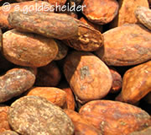
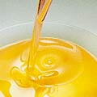
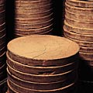
Man kann die getrockneten Kakao-Bohnen (links) essen, aber sie schmecken eher bitter. Aus ihnen gewinnt man zwei wichtige Produkte, die man auch zur Herstellung von Schokolade braucht: Kakaomasse und Kakaobutter.
Wenn die Bohnen in den Verbraucherländern angekommen sind, werden sie in Fabriken gereinigt und anschließend geröstet. Dabei entstehen das typische Aroma und die braune Farbe. Die Schalen werden entfernt und die Bohnen werden in großen Kakaomühlen zu einem dickflüssigen Brei, der Kakaomasse zermahlen. Aus dieser Masse kann ein wertvolles Öl, die Kakaobutter (rechts), abgepresst werden. Dabei entstehen harte Presskuchen (links), die zu Kakaopulver gemahlen werden.

4. Wie bringt man Schokolade in Form?
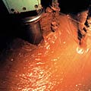
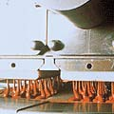
Aus Kakaomasse wird schließlich Schokolade gemacht. Sie wird mit etwas Kakaobutter und Zucker vermischt und danach gewalzt. Wenn man Milchschokolade möchte, muss man noch Milch- oder Sahnepulver zugeben. Ganz wichtig ist der nächste Schritt, das "Conchieren" (links). Dabei wird die Schokoladenmasse gerührt, verliert ihren noch eher bitteren Geschmack und wird geschmeidig. Damit die Schokolade ihren Glanz erhält, muss sie besonders langsam, stundenlang und bei niedrigen Temperaturen gerührt werden. Danach wird die Masse in Formen gefüllt (rechts), abgekühlt und als fertige Schokoladentafel aus der Form gelöst.
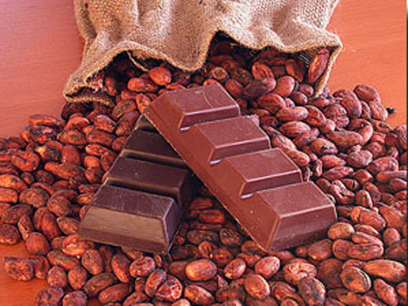
Quelle: http://www.schoko-seite.de/

